UNIVERSIDADE DO ESTADO DO AMAZONAS – UEA

PROGRAMA DE FORMAÇÃO DE PROFESSORES DA EDUCAÇÃO BASICA – PARFOR

2° Licenciatura

A degradação da Orla da Manaus Moderna

MANAUS – AM

2013

CHARLES MOREIRA DA SILVA

Visita a Orla da Manaus Moderna

Manaus – Am

2013

Manaus é uma cidade historicamente portuaria, localizada no centro da maior floresta tropical do mundo. Situa-se na confluência dos rios Negros eSolimoes. É uma das cidades brasileiras mais conhecidas mundialmente, principalmente pelo seu potencial turístico e pelo ecoturismo, o que faz do município o décimo maior destino de turistas no Brasil.

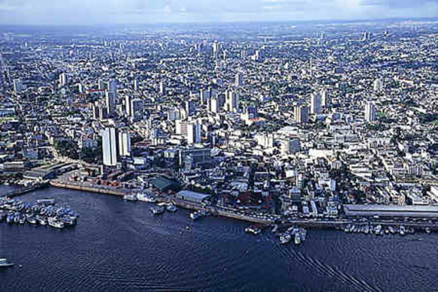É a cidade mais populosa do Amazonas e da Amazônia, com uma população de 1 861 838 habitantes, de acordo com estimativas do Instituto Brasileiro de Geografia e Estatística (IBGE) em 2012, sendo também a sétima mais populosa do Brasil e a 131ª mais populosa do mundo.

Fonte: própria foto 01

Originalmente fundada em 1669 com o forte de São José do Rio Negro, foi elevada a vila em 1832 com o nome de *Manaos*, em homenagem à nação indígena dos manaos, sendo legalmente transformada em cidade no dia 24 de outubro de 1848 com o nome de *Cidade da Barra do Rio Negro*. Somente em 4 de setembro de 1856 voltou a ter seu nome atual. Ficou conhecida no começo do século XX, na época áurea da borrach. Nessa época foi batizada como "Coração da Amazônia" e "Cidade da Floresta".Atualmente seu principal motor econômico é o Polo Industrial de Manaus.

Com ja relatamos também que Manaus tem parte de sua econômia sustentanta pelo Eco-turismos, vemos então que não estão tomando as medidas necessáras para que assim possamos continuar atraindo as ordas de turistas que outrora aportavam em nossa cidade.

Em visita realizada a Orla da Manaus moderna, ou seja, cartão de entrada e desembarque de grandes navios trazendo uma quantidades muito grande de visitantes. Notamos que essa porta de entrada da cidade tem muito pouco a oferecer, pois o que podemos ver é simplesmente o descaso com o meio e com o patrimônio histórico do nosso Estado.

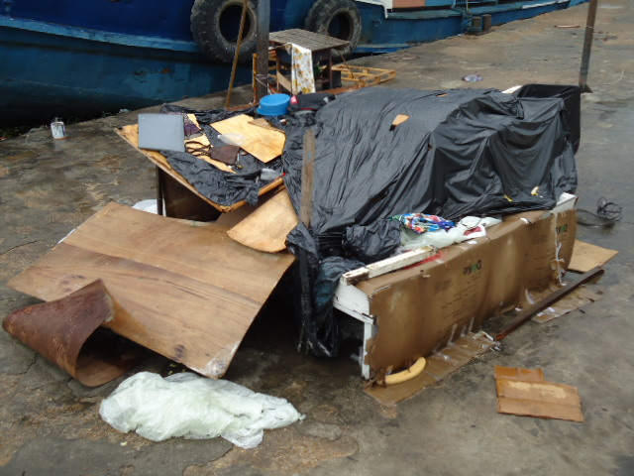

Fonte própria: Foto o2

Podemos perceber em loco que a frente de entrada da cidade não é mais um atrativo para os visitantes, pois tem muito mais mazelas a mostrar do que coisas bonitas.

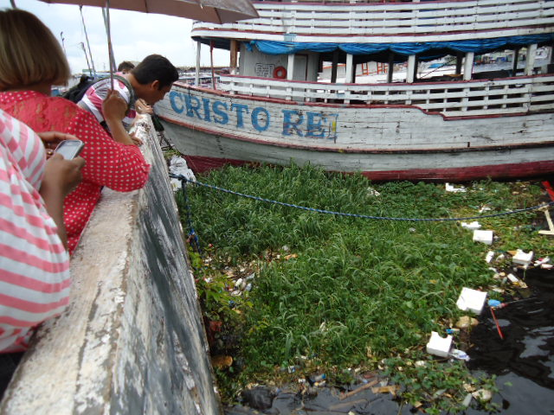

Fonte própria: Foto 03

Esta é a frente da nossa cidade, lixo nos rios, todos os tipos de materiais que levam até mil anos pra se decompor. Temos então uma política preocupada em recuperar o meio, mas não é só o meio que precisa de recuperação , mas o que mais precisa se recuperar é a SOCIEDADE, pois é a mesma que eficaz mente prática todos esses atos nocivos contra o meio. Pois a natureza por si só não se auto-destrói, pois conhecemos o jargão que: na Natureza na se perde tudo se transforma.

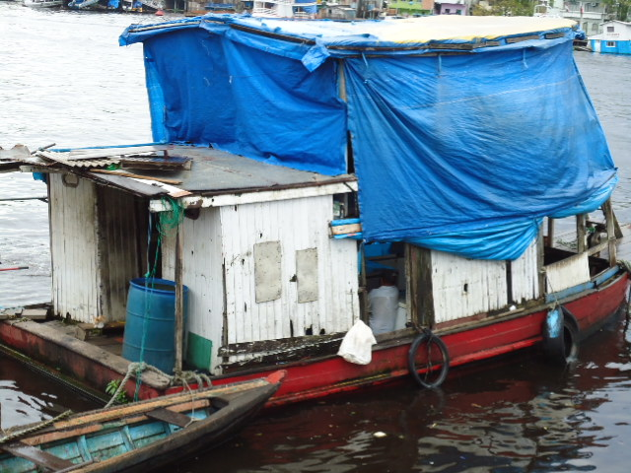

Fonte própria: foto 04

Pudemos então comprovar, pessoas habitando a frente da cidade, na qual fez de um barco sem as menores condições de vida e de higiene sua moradia. Depositando assim juntamente com todos os barcos que estão atracados na frente da cidade, toda a sorte de dejetos que deveriam ser tratados antes mesmo de chegarem no caudaloso Rio Negro. Não poderíamos deixar de mencionar que a cidade de Manaus com seus quase 2 milhões de habitantes, não possui tratamento de esgoto.

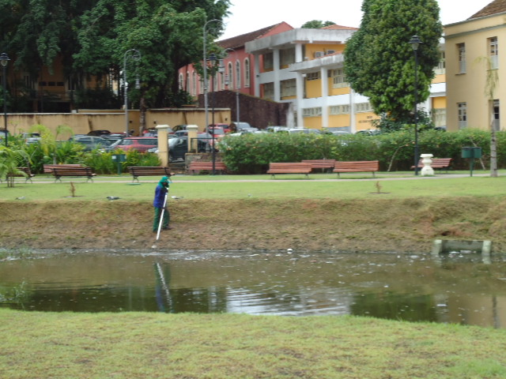

Fonte própria: foto 05

Percebemos também a falta de respeito da população com os igarapés de Manaus que outrora eram, verdadeiros balneários lotado de pessoas que se divertiam em águas límpidas e claras, e conversavam sobre noticias da época ao redor de um belo fogo na beira da praia, vale ressaltar que os igarapés de Manaus eram margeados de praias. Ou vivemos em um passado muito distante, ou somos altamente destrutíveis. Sabemos que degradação do meio ambiente é planetária, mas já temos países que se tornaram modelo, na recuperação e preservação do meio ambiente. Pois vemos nosso igarapés, hoje margeados por concreto e lixo. Águas que na sua totalidade é inconcebível ao ser humano adentra-las.

Mediante esta visita, percebemos que muito precisa ser feito. Pois não dá pra continuar essa agressão desenfreada com nossa cidade, nossos igarapés e rios. Pois se olharmos para o passado e visualizarmos o presente, perguntamo-nos o que ficará de legado ambiental para os nossos filhos e netos.

Políticas públicas devem ser intensificadas, para assim começarmos a reeducar a sociedade, ou traçar novas metas, com um trabalho mais intenso nas escolas com essa nova geração. Para assim termos de que nos orgulhar. Vendo a entrada de Manaus nessa situação, vendo uma copa do mundo que se aproxima, nos remonta a certeza de que não estamos preparados para tal.